Оборудование для фасада
Леса строительные  Рама с лестницей  Рама проходная  Диагональная связь  Горизонтальная связь  Опора простая  Анкерное крепление  Ригель | 710 руб.  650 руб.  370 руб.  190 руб.  60 руб.  95 руб.  600 руб. |  | 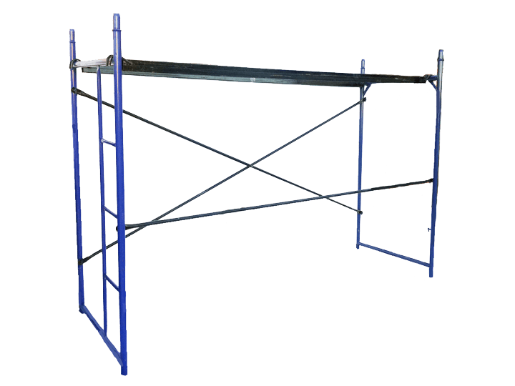
Вышка-тура 1,2м*2м  ПСРВ-21-2,69  ПСРВ-21-3,89  ПСРВ-21-5,09  ПСРВ-21-6,29  ПСРВ-21-7,49  ПСРВ-21-8,69  ПСРВ-21-9,89  ПСРВ-21-11,09  ПСРВ-21-12,29  ПСРВ-21-13,49  ПСРВ-21-14,69  ПСРВ-21-15,89  ПСРВ-21-17,09  ПСРВ-21-18,29  ПСРВ-21-19,49  ПСРВ-21-20,69  Промежуточная секция для ПСРВ-21  *Комплект стабилизаторов в подарок | 12 200 руб.  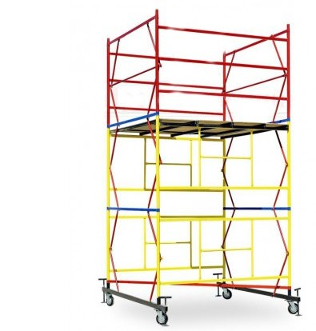  13 800 руб.  16 800 руб.  18 400 руб.  20 000 руб.  21 700 руб.  23 400 руб.  25 000 руб.  26 700 руб.  28 400 руб.  30 000 руб.  31 700 руб.  33 400 руб.  35 100 руб.  36 700 руб.  38 500 руб.  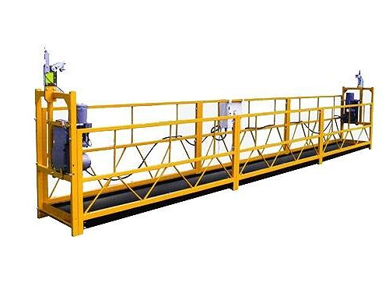  2 000 руб.
Фасадный подъемник ZLP-630  (Люлька строительная) | 165 000 руб.  (Цену уточняйте у менеджера)
Электро Инструмент |  |  |  | 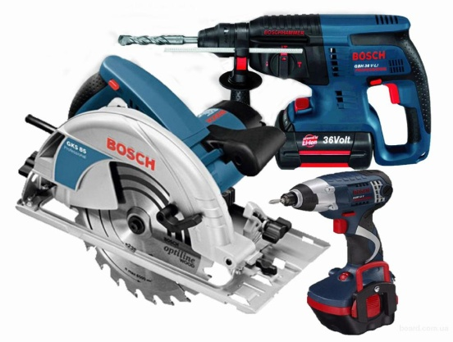
УШМ (Макита, Интерскол, Bosch) |  | от 1955 руб.
Перфоратор (Макита, Интерскол, Bosch) |  | от 3347 руб.
Дрель ударная (Макита, Интерскол, Bosch) |  | от 2380 руб.
Сварочное оборудование
Сварочный инвертор (ресанта, интерскол) |  | от 6500 руб.
Электроды |  | от 70 руб.
Сварочные полуавтоматы |  | от 24000р.
Ручной инструмент |  |  |  | 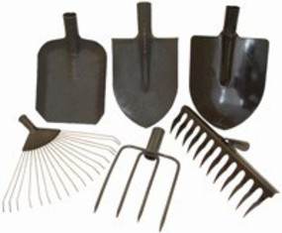
Лопата совковая |  | от 85 руб.
Лопата штыковая |  | от 85 руб.
Черенок для лопат |  | от 60 руб.
Ведро оцинкованное |  | от 95 руб.
Кельма каменщика |  | от 70 руб.
Шпатель |  | 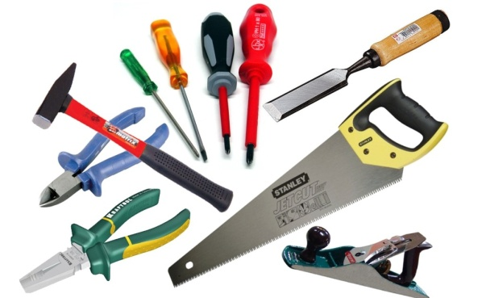  от 30 руб.
Кисть малярная |  | от 50 руб.
Молоток |  | от 150 руб.
Валик малярный |  | от 56 руб.
Рулетка |  | от 44 руб.
Уровень строительный |  | от 123 руб.
Топор |  | от 289 руб.
Кувалда |  | от 295 руб.
Лом строительный |  | от 300 руб.
Складское оборудование |  |  |  | 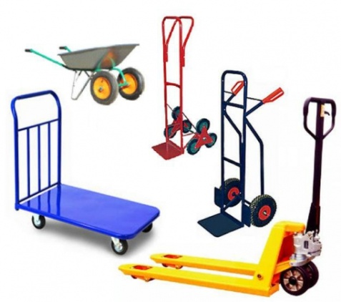  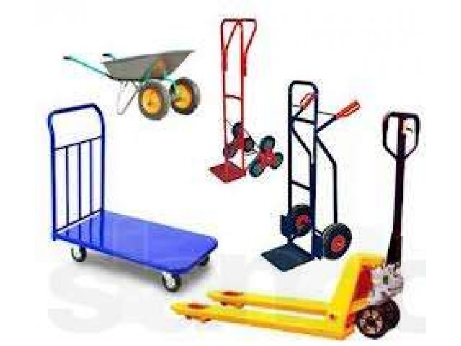  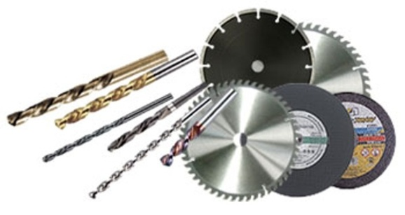
Тачка строительная |  | от 1795 руб.
Тележка гидравлическая 2,5т (рохля) |  | от 14000 р.
Расходные материалы
Диск алмазный сегмент |  | от 141 руб.
Диск пильный по дереву |  | от 160 руб.
Диск отрезной по металлу |  | от 15 руб.
Буры, пики по бетону |  | от 27 руб.
Замок навесной |  | от 66 руб.
Стропы текстильные |  | от 603 руб.
Плёнка полиэтиленовая |  | от 1500 руб.
Фанера ФК |  | от 200 руб.
Гвозди строительные |  | от 23 руб.
Саморезы |  | от 100 руб.
Пена монтажная |  | от 140 руб.

